**Сушко Иван (Suszko Jwan)**

14 ноября 1787 г – венчание с Полюхой Войнич (НИАБ 136-13-894, лист 66об, №13/1787-б (ориг)).

9 марта 1792 г – крещение сына Василя (НИАБ 136-13-894, лист 15, №12/1792-р (ориг)), (РГИА 823-2-18, лист 244,№6/1792-р (коп)).

**НИАБ 136-13-894:** Лист 66об. **Метрическая запись №13/1787-б (ориг).**

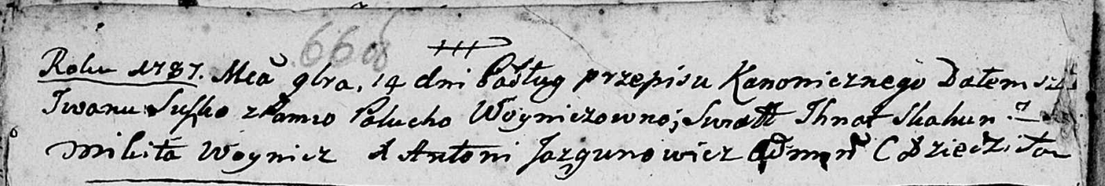

Дедиловичская Покровская церковь. 14 ноября 1787 года. Метрическая запись о венчании.

Suszko Jwan – жених с деревни [Осово].

Woyniczowna Polucha – невеста.

Skakun Jhnat – свидетель.

Woynicz Mikita – свидетель.

Jazgunowicz Antoni – ксёндз.

**НИАБ 136-13-894:** Лист 15. **Метрическая запись №12/1792-р (ориг).**



Дедиловичская Покровская церковь. 9 марта 1792 года. Метрическая запись о крещении.

Suszko Wasil – сын родителей с деревни Осовo.

Suszko Jwan – отец.

Suszkowa Pałanieja – мать.

Skakun Chwiedor – кум.

Skakunowa Daryia - кума.

Jazgunowicz Antoni – ксёндз.

**РГИА 823-2-18:** Лист 244. **Метрическая запись №6/1792-р (коп).**

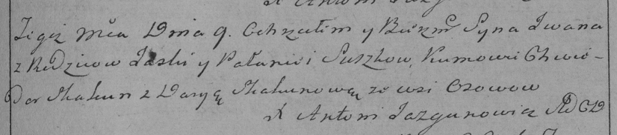

Дедиловичская Покровская церковь. 9 марта 1792 года. Метрическая запись о крещении.

Suszko [Wasil] – сын родителей с деревни Осово.

Suszko [Jwan] – отец.

Suszkowa Pałanieja – мать.

Skakun Chwiedor– кум.

Skakunowa Darya- кума.

Jazgunowicz Antoni– ксёндз.